Руководство пользователя. СЭМД "Заключение об установлении факта поствакцинального осложнения"

Структурированный электронный медицинский документ (далее – СЭМД) "Заключение об установлении факта поствакцинального осложнения" предназначен для передачи данных о наличии патологической реакции на ввод вакцины.

СЭМД "Заключение об установлении факта поствакцинального осложнения" разработан в соответствии с Приказом Министерства здравоохранения РФ от 14 сентября 2020 г. № 972н "Об утверждении Порядка выдачи медицинскими  
организациями справок и медицинских заключений".

Информация о СЭМД должна передаваться из медицинской информационной системы (МИС) в реестр электронных медицинских документов (далее – РЭМД).

# Проведение врачебной комиссии для установления факта поствакцинального осложнения.

Для корректного формирования СЭМД необходимо обеспечить наличие в Системе данных о проведенной врачебной комиссии об установлении факта поствакцинального осложнения.

Процесс установления факта ПВО включает следующие шаги:

* при обращении пациента с какими-либо осложнениями после сделанной ему прививки сотрудник, ответственный за организацию работы по иммунопрофилактике, вносит в прививочную карту пациента данные о выявленных поствакцинальных осложнениях (далее – ПВО);
* затем пациенту назначается услуга врачебной комиссии (далее – ВК) для установления факта ПВО, где вносятся данные протокола.

## Ввод ПВО в прививочную карту пациента

Чтобы внести данные о ПВО в прививочную карту пациента, выполните следующие действия:

* выберите пункт главного меню "Учет" → "Вакцинопрофилактика" → "Карты прививок". Откроется форма "Карты прививок";

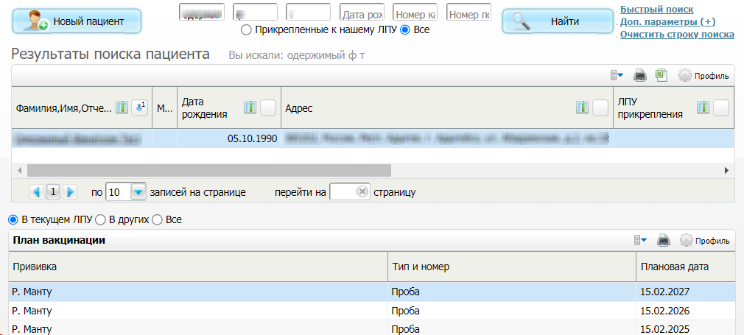

Рисунок 1 Карты прививок

* используя панель поиска в верхней части формы, выполните поиск пациента, которому ранее была выполнена прививка и требуется зафиксировать ПВО. После нажатия на кнопку "Найти" отобразится список пациентов, удовлетворяющих параметрам поиска;
* нажмите на ссылку с ФИО найденного пациента. Откроется прививочная карта пациента;

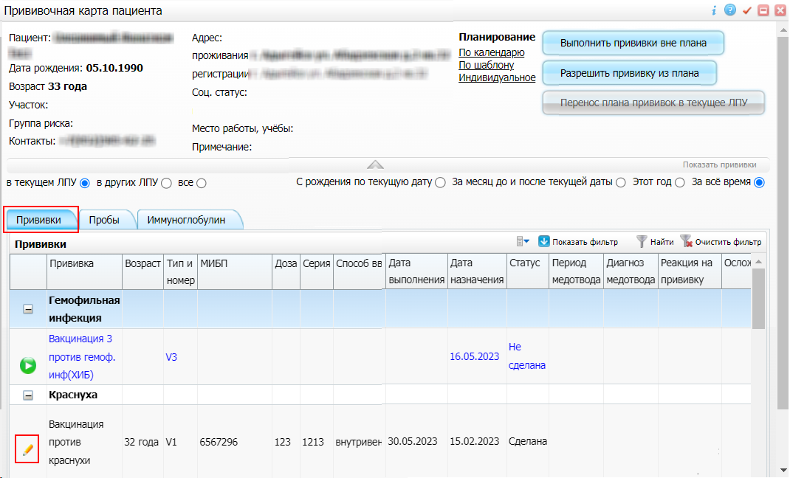

Рисунок 2 Прививочная карта пациента

* перейдите на вкладку "Прививки" и выберите в списке прививку пациента в статусе "Сделана", по которой возникли ПВО;
* нажмите на кнопку _scroll_external/attachments/image2023-10-25_17-53-36-7331be3e4f12ec53fb94ee88b24aef5b4d0f9f9d9ff4124982a7abccba3fb509.png  или воспользуйтесь пунктом контекстного меню "Редактировать". Откроется окно редактирования выбранной прививки;

**Примечание -** Перечень осложнений, по которым отправляется СЭМД, можно проверить в справочнике НСИ "Поствакцинальные осложнения" (OID 1.2.643.5.1.13.13.99.2.960).

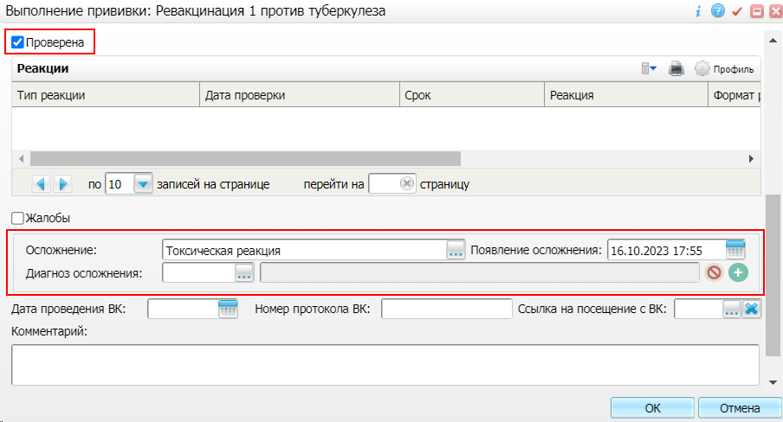

Рисунок 3 Окно редактирования прививки

* установите флажок "Проверена". Отобразятся поля для ввода данных о ПВО, которые следует заполнить согласно приведенной ниже таблице;

Таблица 1 Поля для ввода данных о ПВО

|  |  |
| --- | --- |
| Наименование поля | Пояснение |
| Осложнение | Выберите в справочнике ПВО, возникшее у пациента. В справочнике может быть выбрано только одно значение. |
| Появление осложнения | Укажите дату появления у пациента ПВО. Поле становится доступным для заполнения после заполнения поля "Осложнение" |
| Диагноз осложнения | Выберите в справочнике шифр по МКБ-10, соответствующий диагнозу ПВО пациента. Поле становится доступным для заполнения после заполнения поля "Осложнение" |

|  |
| --- |
| **Примечание –** После добавления данных об одном ПВО отображается кнопка _scroll_external/attachments/image2023-10-25_18-13-2-30e856c3f0c990b81f5444a61a3d596624e0d7a8b414d94f75deff324d7eba3b.png  для возможности ввода данных по еще одному осложнению. Удаление ошибочно введенного поствакцинального осложнения осуществляется с помощью кнопки  _scroll_external/attachments/image2023-10-25_18-16-21-f01d11bb51e8bc6b267dd38d72de78205d0c563f648c43626799f1de29271274.png |

* нажмите на кнопку "ОК" для сохранения введенных данных ПВО. Произойдет возврат к прививочной карте пациента, где у выбранной ранее прививки в столбце "Осложнения" отображаются введенные данные об осложнениях.

## Оказание услуги врачебной комиссии для установления факта ПВО

Чтобы оказать услугу врачебной комиссии для установления факта ПВО, выполните следующие действия:

* выберите пункт главного меню «Рабочие места» → «Дневник врача». Откроется дневник врача;

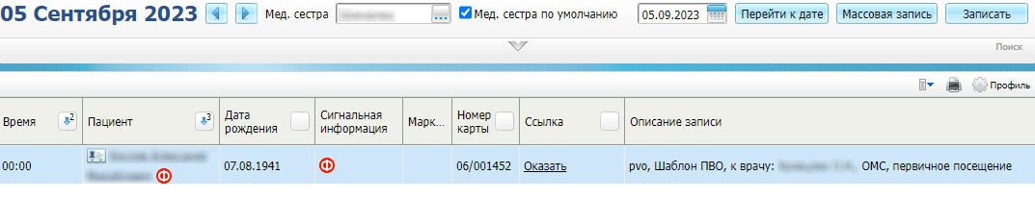

* перейдите по ссылке "Оказать" в строке с записью пациента на прием по услуге ВК для установления факта ПВО. Откроется окно оказания приема;

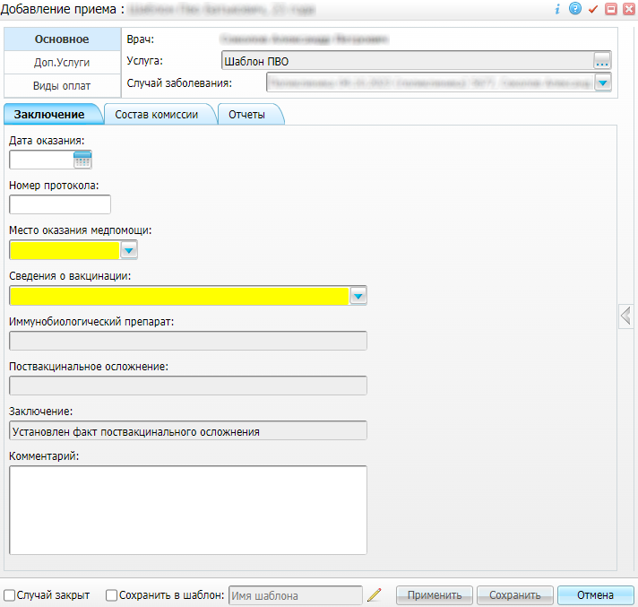

* заполните поля на вкладке "Заключение";

Таблица 2 Заполнение заключения

|  |  |  |
| --- | --- | --- |
| Наименование поля | Обязательность | Пояснение |
| Дата ВК |  | Введите либо выберите из календаря дату оказания |
| Номер протокола |  | Укажите номер протокола врачебной комиссии |
| Сведения о вакцинации | _scroll_external/icons/check-c2bfad53a9c939a40dfa558cd8c2e94c5c3a6cdad6befa232c8094c8e0e7911b.svg | Выберите схему вакцинации из выпадающего списка. В выпадающем списке отображаются выполненные прививки пациента, по которым имеются осложнения. |
| Иммунобиологический препарат |  | Поле заполняется автоматически сведениями об иммунобиологическом препарате после заполнения поля "Сведения о вакцинации". Недоступно для редактирования. |
| Поствакцинальное осложнение | _scroll_external/icons/check-c2bfad53a9c939a40dfa558cd8c2e94c5c3a6cdad6befa232c8094c8e0e7911b.svg | Поле заполняется автоматически сведениями о поствакцинальном осложнении после заполнения поля "Сведения о вакцинации". Недоступно для редактирования |
| Заключение | _scroll_external/icons/check-c2bfad53a9c939a40dfa558cd8c2e94c5c3a6cdad6befa232c8094c8e0e7911b.svg | Поле заполняется автоматически значением "Установлен факт поствакцинального осложнения" |
| Комментарий |  | Введите комментарий по итогу проведения комиссии |

* перейдите на вкладку "Состав комиссии". На вкладке отображаются члены комиссии в соответствии с настройками состава ВК.

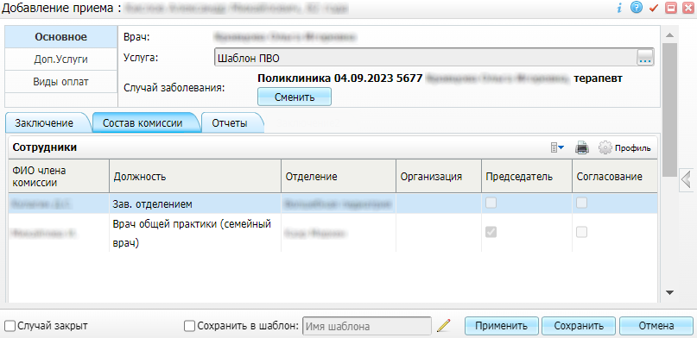

Доступно изменение состава ВК. Для удаления сотрудника из состава ВК выберите пункт контекстного меню "Удалить" на строке с сотрудником.

Для редактирования состава ВК выполните следующие действия:

* в блоке "Сотрудники" выберите пункт контекстного меню "Редактировать". Откроется окно "Редактирование комиссии";

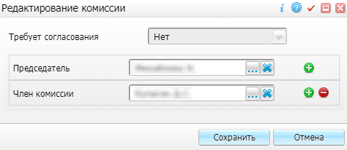

* выберите другого сотрудника из справочника "Персонал" в нужном поле либо нажмите на кнопку _scroll_external/attachments/image2023-9-19_14-1-58-75bdae1e44e92bdd5ddc741e4b85dfa1bd4f83b0c17c07f4d2e83d36b0ecccc1.png, выберите нужную должность в появившемся списке и заполните отобразившееся поле;

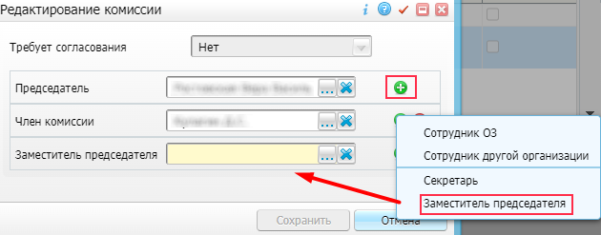

* нажмите на кнопку "Сохранить" в окне редактирования комиссии. На вкладке "Состав комиссии" отобразится измененный состав комиссии;
* нажмите на кнопку "Применить" в окне приема врача для сохранения внесенных данных.

|  |
| --- |
| **Примечание –** После сохранения приема в прививочную карту пациента наследуются данные в поля "Дата проведения ВК", "Номер протокола ВК", "Ссылка на посещение с ВК". |

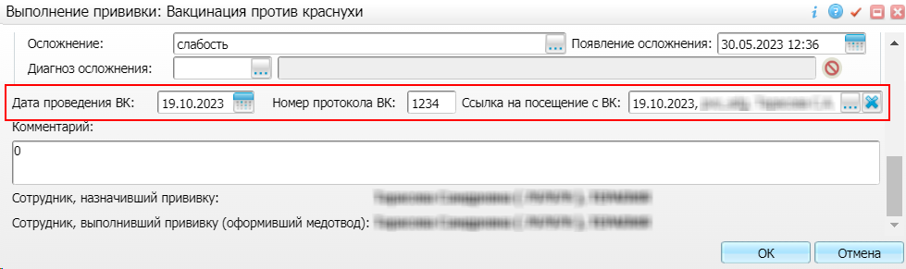

|  |
| --- |
| **Примечание –** Наличие в окне редактирования прививки связи с услугой ВК является признаком для дальнейшего формирования СЭМД "Заключение об установлении факта поствакцинального осложнения". |

# Формирование СЭМД.

|  |
| --- |
| СЭМД "Заключение об установлении факта поствакцинального осложнения" формируется на основании оказанной пациенту услуги врачебной комиссии для установления факта ПВО и только в том случае, если у оказанной услуги существует связь с прививкой. |

Чтобы сформировать СЭМД, выполните следующие действия:

* выберите пункт главного меню «Рабочие места» → «Дневник врача». Отобразится основное рабочее место врача;

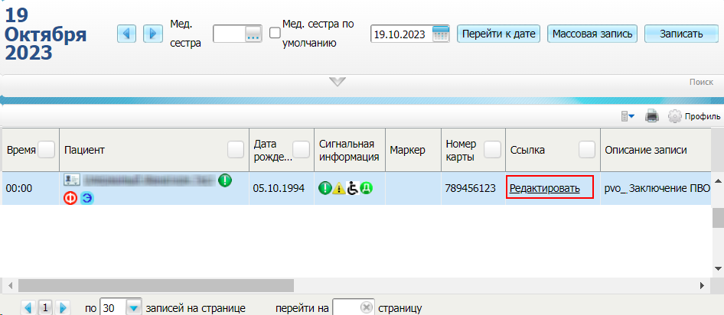

Рисунок 4 Дневник врача

* выберите в дневнике оказанную пациенту услугу ВК для установления факта ПВО и нажмите на ссылку "Редактировать". Откроется окно редактирования услуги;
* перейдите на вкладку "Документы", предназначенную для работы с электронными медицинскими документами, формируемыми по данным текущего приёма;

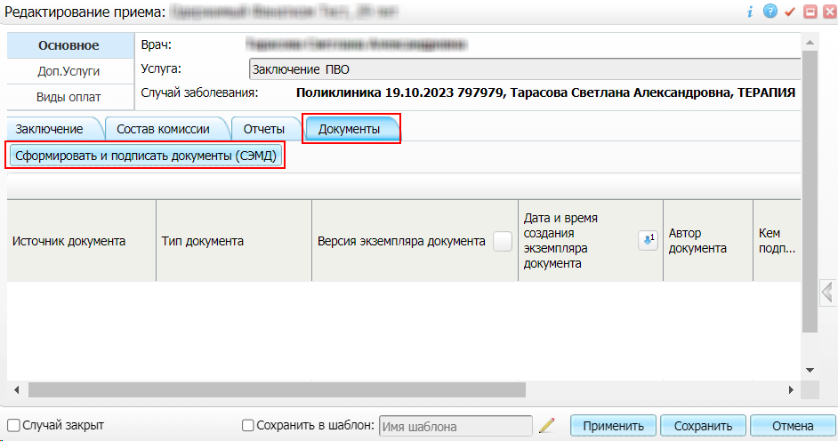

Рисунок 5 Окно редактирования услуги

* нажмите на кнопку "Сформировать и подписать документы (СЭМД)". Если какое-либо из требуемых для СЭМД полей не заполнено, то выдается соответствующее системное сообщение с перечнем ошибок. В этом случае необходимо исправить выявленные ошибки и повторить формирование документа;

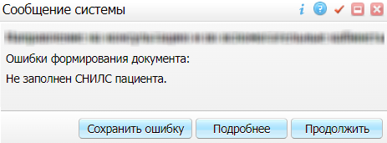

* п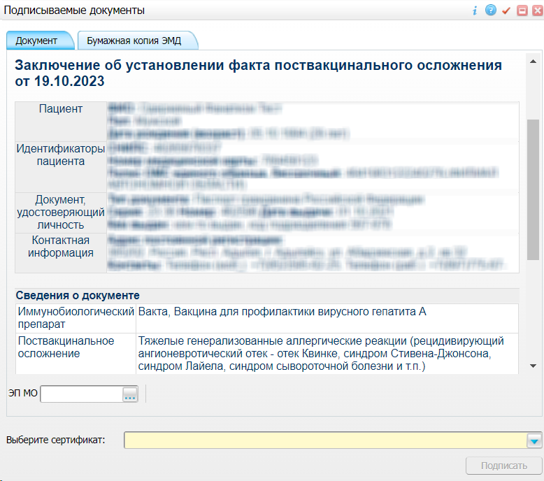

Рисунок 6 Окно подписания формируемого электронного медицинского документа

* укажите сертификат ЭП автора документа, выбрав его в выпадающем списке "Выберите сертификат";
* укажите Председателя комиссии;
* при необходимости укажите Заместителя председателя и Членов комиссии (их подписи необязательны);
* нажмите на кнопку "Подписать". Сформированный документ отобразится на вкладке "Документы".

|  |
| --- |
| **Примечание –** СЭМД автоматически отправиться в РЭМД только после его подписания другими участниками ВК. |

# Подписание СЭМД другими участниками.

Председатель комиссии должен войти в Систему и выполнить подписание или отказ в подписании документа. До тех пор, пока электронный медицинский документ не будет подписан всеми необходимыми ЭП, он не отправится в РЭМД.

## Подписание или отказ в подписании одного документа

Чтобы подписать или отказать в подписании электронного медицинского документа, выполните следующие действия:

* выберите пункт главного меню «Отчеты» → «Отчеты на подпись». Откроется форма "Документы для подписи";

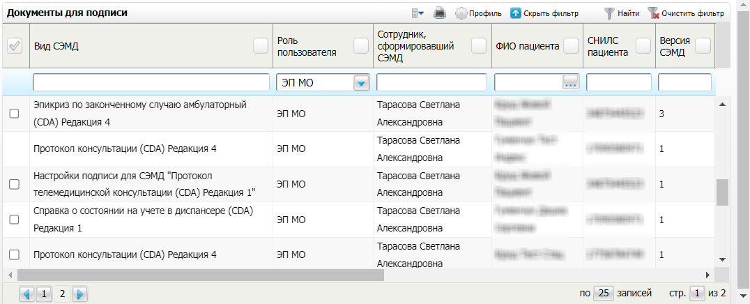

Рисунок 7 Форма для работы с электронными медицинскими документами для участников подписания

* выберите на панели фильтрации наличие подписи СЭМД "Не подписан пользователем". При этом отобразятся все неподписанные документы, которые должен подписать текущий пользователь;
* выберите в списке требуемый документ и воспользуйтесь пунктом контекстного меню "Подписать". Откроется окно "Информация о документе" для подписи выбранного документа;
* выполните одно из следующих действий:
* для отказа в подписании выбранного документа нажмите на кнопку "Отказать". В списке документов для подписания в столбце "Наличие подписи СЭМД" у такого документа отобразится значение "В подписи отказано";
* для подписания выбранного документа укажите в поле "Сертификат" сертификат ЭП сотрудника и нажмите на кнопку "Подписать". В списке документов для подписания в столбце "Наличие подписи СЭМД" у такого документа отобразится значение "Подписан пользователем".

## Отказ в подписании одного документа с указанием причины отказа

Чтобы отказать в подписании электронного медицинского документа с указанием причины отказа, выполните следующие действия:

* выберите пункт главного меню «Отчеты» → «Отчеты на подпись». Откроется форма "Документы для подписи";
* выберите на панели фильтрации наличие подписи СЭМД "Не подписан пользователем". При этом отобразятся все неподписанные документы, которые должен подписать текущий пользователь;
* выберите в списке требуемый документ и воспользуйтесь пунктом контекстного меню "Отказать в подписании". Откроется окно для отказа в подписании документа;

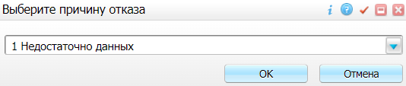

Рисунок 9 Окно отказа в подписании документа

* выберите в выпадающем списке причину отказа в подписании документа;
* нажмите на кнопку "ОК". В списке документов для подписания в столбце "Наличие подписи СЭМД" у документа отобразится значение "В подписи отказано", а также указанная пользователем причина отказа.

## Массовое подписание или отказ в подписании документов

Чтобы выполнить массовое подписание или отказ в подписании электронных медицинских документов, выполните следующие действия:

* выберите пункт главного меню «Отчеты» → «Отчеты на подпись». Откроется окно "Документы на подпись";

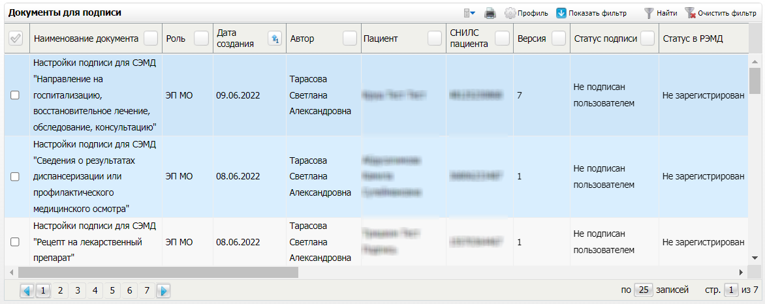

Рисунок 8 Форма для работы с электронными медицинскими документами для участников подписания

* выберите на панели фильтрации наличие подписи СЭМД "Не подписан пользователем";
* выберите в списке требуемые документы, установив соответствующие им флажки в первом столбце списка. Одновременно могут быть выбраны документы, требующие подписания одной ролью;
* воспользуйтесь пунктом контекстного меню "Подписать отмеченные". Откроется окно "Подпись документов" для подписи выбранных документов;

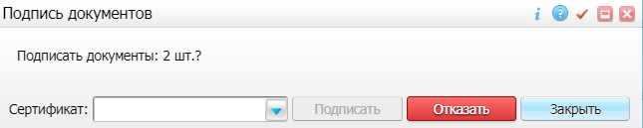

Рисунок 9 Окно подписания электронных медицинских документов

* выполните одно из следующих действий:
* для отказа в подписании выбранных документов нажмите на кнопку "Отказать";
* для подписания выбранных документов укажите в поле "Сертификат" сертификат ЭП сотрудника и нажмите на кнопку "Подписать".

|  |
| --- |
|  |

# Передача СЭМД в РЭМД.

Для корректной автоматической отправки документ должен содержать все необходимые подписи участников подписания, предусмотренные настройками документа. Далее документ проверяется на отсутствие статуса регистрации "Зарегистрирован в РЭМД" и помещается в очередь на отправку. Согласно временному интервалу, установленному в пользовательском задании, документы направляются на регистрацию в РЭМД.

## Отслеживание ответа от РЭМД о регистрации СЭМД

Поступление ответа от РЭМД и его обработка Системой осуществляется в фоновом режиме. Результат регистрации СЭМД выводится в столбцах "Статус документа".

Таблица 3 Статусы переданного в РЭМД документа

|  |  |
| --- | --- |
| Значение | Описание |
| Отправлен на регистрацию в РЭМД | Запрос на регистрацию СЭМД направлен в РЭМД, но ответ от РЭМД еще не получен |
| Ошибка получения ответа от РЭМД | От РЭМД поступил ответ, содержащий информацию об ошибках, найденных в процессе проверки СЭМД. |
| Зарегистрирован в РЭМД | От РЭМД поступил ответ об успешной регистрации СЭМД. |

До момента, пока РЭМД не вернул ответ об успешной регистрации, документ находится в статусе "Отправлен на регистрацию в РЭМД".

Если при регистрации документа в РЭМД не произошло ошибок, то РЭМД возвращает ответ с информацией о регистрации документа, а документу в Системе присваивается статус "Зарегистрирован в РЭМД" с указанием номера, присвоенного документу при регистрации в РЭМД.

Если при регистрации документа в РЭМД произошли ошибки, то РЭМД возвращает ответ с информацией о выявленной ошибке, а документу в Системе присваивается статус "Ошибка получения ответа от РЭМД" с указанием текста ошибки. После исправления ошибок возможна повторная отправка документа на регистрацию.